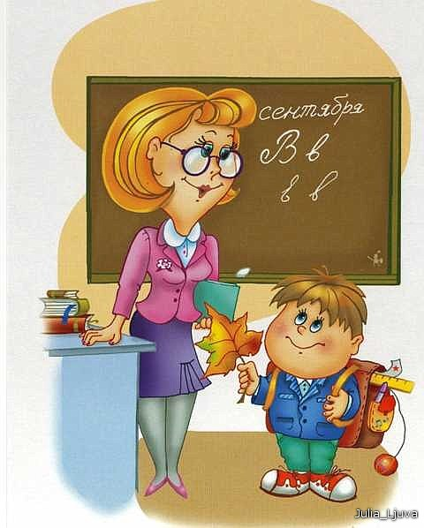 | ПАМЯТКА  Предоставление мер социальной поддержки в форме денежной компенсации расходов на оплату жилого помещения и коммунальных услуг

Закон Иркутской области от 17 декабря 2008 года № 113-оз
«О мерах социальной поддержки по оплате жилых помещений, отопления и освещения для отдельных категорий педагогических работников в Иркутской области»

1. Категории граждан | Педагогические работники государственных учреждений здравоохранения Иркутской области и государственных учреждений социального обслуживания Иркутской области; государственных образовательных организаций Иркутской области, муниципальных образовательных организаций, проживающих и работающих в сельской местности, рабочих поселках.
2. Меры социальной поддержки | 1) плата за жилое помещение, включающая в себя плату за пользование жилым помещением (плату за наем) и (или) плату за содержание жилого помещения, включающую в себя плату за услуги, работы по управлению многоквартирным домом, за содержание и текущий ремонт общего имущества в многоквартирном доме, за холодную воду, горячую воду, электрическую энергию, потребляемые при содержании общего имущества в многоквартирном доме, а также за отведение сточных вод в целях содержания общего имущества в многоквартирном доме, а для собственника жилого помещения в многоквартирном доме - также взнос на капитальный ремонт;  2) оплата отдельных видов коммунальных услуг:  а) электрическая энергия в части освещения;  б) тепловая энергия, твердое топливо, включая его доставку, при наличии печного отопления.  Возмещение расходов, связанных с предоставлением педагогическим работникам мер социальной поддержки, осуществляется по выбору педагогических работников:  1) в размере фактических расходов по оплате жилых помещений, отопления и освещения;  2) в твердой денежной сумме в размере 2896.00 рублей в месяц с 01.01.2021 г. - педагогическим работникам, проживающим и работающим в сельской местности в районах Крайнего Севера Иркутской области и местностях, приравненных к районам Крайнего Севера.
3. Куда обращаться | В областное государственное казенное учреждение «Управление социальной защиты населения» по месту жительства.
4. Условия | Педагогический работник вправе до 1 сентября текущего года обратиться в учреждение с заявлением о выборе между получением компенсации в размере фактических расходов по оплате жилых помещений, отопления и освещения либо в твердой денежной сумме с 1 января следующего календарного года.  В случае поступления от органов местного самоуправления муниципальных образований Иркутской области информации об отсутствии в течение календарного года обеспечения снабжения твердым топливом на территории муниципального образования Иркутской области, в котором проживает и работает педагогический работник, в срок до 1 февраля следующего календарного года педагогический работник вправе обратиться с заявлением о получении компенсации в твердой денежной сумме.

Для назначения компенсации необходимы следующие документы:

а) паспорт или иной документ, удостоверяющий личность педагогического работника;
б) трудовая книжка педагогического работника или ее копия, заверенная в установленном порядке работодателем;
в) справка о составе семьи педагогического работника с указанием размера занимаемой общей площади жилого помещения и наличии либо отсутствии центрального отопления;
г) договор найма жилого помещения (договор социального найма или иного найма государственного или муниципального жилищного фонда) для педагогических работников, проживающих в жилых помещениях на основании договора найма жилого помещения государственного или муниципального жилищного фонда;
д) договор найма жилого помещения или договор поднайма жилого помещения частного жилищного фонда для педагогических работников, проживающих в жилых помещениях на основании договора найма жилого помещения частного жилищного фонда или договора поднайма жилого помещения;
е) документы, подтверждающие право собственности на жилое помещение для педагогических работников, проживающих в жилых помещениях, принадлежащих им или членам их семей на праве собственности;
ж) справка, подтверждающая предоставление мер социальной поддержки ко дню прекращения трудовой деятельности в качестве педагогического работника, выданная работодателем (для бывших педагогических работников, прекративших трудовую деятельность в качестве педагогических работников до 1 января 2009 года);
з) документы, подтверждающие размер фактических расходов педагогического работника по оплате жилого помещения, отопления и освещения за месяц, предшествующий обращению за назначением компенсации (для педагогических работников, обратившихся за назначением компенсации в размере фактических расходов по оплате жилых помещений, отопления и освещения);
и) документ, подтверждающий получение страховой пенсии по старости (инвалидности) (для бывших педагогических работников);
к) документ о местонахождении обособленного структурного подразделения государственной образовательной организации Иркутской области, муниципальной образовательной организации, государственного учреждения здравоохранения Иркутской области или государственного учреждения социального обслуживания Иркутской области, в обособленном структурном подразделении которой работает педагогический работник, расположена не в сельской местности). Педагогический работник обязан представить документы, указанные в подпунктах "а" - "в", "д", "ж", "з", "к", а также документы, указанные в подпункте "е", если права на жилое помещение не зарегистрированы в Едином государственном реестре прав на недвижимое имущество и сделок с ним.

